ACTIVITAT 5

INSTAL·LACIÓ I CONFIGURACIÓ DE L’ENTORN

Aquí es pot veure que el programa python esta instal·lat amb la versio 2.7 i la versio 3

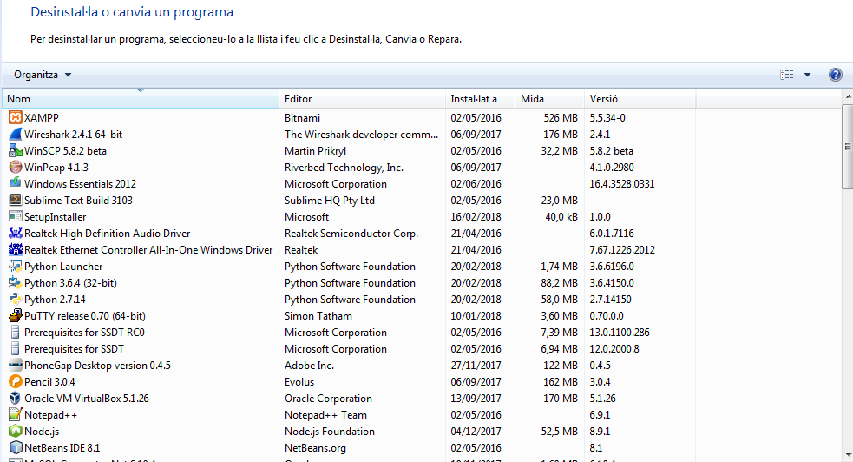

Aquí es pot veure com amb l’eclipse podem crear projectes i imprimim un hola mon

